UNIVERZITET CRNE GORE STUDIJSKI PROGRAM: PRIRODNO-MATEMATIČKI FAKULTET BIOLOGIJA

PODGRICA PREDMET: EKOFIZIOLOGIJA

**Seminarski rad**

**Tema:**

**Preživljavanje biljaka u uslovima suše i uslovima vlažnosti**

Student: Profesor:

Suada Pilica Danka Petrović

Podgorica 2020.

Sadržaj

Uvod.....................................................................................................................................3

Materijali i metode...............................................................................................................4

Rezultati...............................................................................................................................4

Oblici vode u biljkama........................................................................................................5

Sadržaj vode u biljkama…………………………………………………………………..5

Poikilohidrične i homojohidrične.......................................................................................5

Životne forme biljaka u odnosu na vodu i njihove adaptacije............................................6

Kserofite.............................................................................................................................9

Mezofite...........................................................................................................................11

Higrofite..........................................................................................................................13

Hidrofite.........................................................................................................................15

Zaključak........................................................................................................................17

Literatura........................................................................................................................19

**Preživljavanje biljaka u uslovima suše i uslovima vlage**

**Uvod**

*Cvijet treba sunce i vodu da postane cvijet, čovjek treba ljubav da postane čovjek! -Phil Bosmans*

U toku svog životnog ciklusa biljke su izložene djelovanju različitih spoljašnjih faktora koji u velikoj mjeri utiču na rast i razvoj biljke, kao i na realizaciju njihovog genetičkog potencijala. Ako je djelovanje nekog spoljašnjeg faktora izvan optimuma potrebnog za odvijanje fizioloških procesa u biljci, postoji velika opasnost da biljka uđe u stanje tzv. stresa. Djelovanje stresa je zabilježeno određenim poremećajima u načinu odvijanja fizioloških procesa u biljci, što se negativno odražava na produktivnost i kvalitet biljke, a vrlo često se manifestuje i samim njenim uginućem (Nešković i sar.,2003).

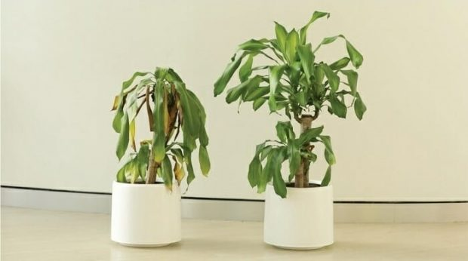

**Slika 1. Biljka pod uticajem suse (lijevo), biljka u normalnim uslovima (desno)**

**Materijali i metode**

Za izradu ovog rada podaci su bazirani na literaturnim izvorima. Isključivo su korišćeni udžbenici i doktorski radovi.

**Rezultati**

U zemljištu je voda vezana različitim silama, tako da korijenovi biljaka moraju savladati veći ili manji otpor prilikom upijanja vode. U odnosu na mogućnosti korijenovog sistema da se snabdijeva vodom, savladavajući otpor kojim je ona držana u zemljištu, razlikuje se, za biljku, dostupna i nedostupna voda . Dostupna voda se nalazi u šupljinama i kanalima u zemljištu, i to kao gravitacijska i kapilarna voda, dok je, više ili manje nedostupna voda vezana za čestice zemljišta, kao opnena (imbibicijska) i higroskopska voda. ( Dr Branka M. Stevanović, Dr Milorad M. Janković., 2003).

Voda je najvažniji spoljašnji faktor za cijeli život na zemlji. Dakle, u biljkama voda sudjeluje u reakcijama fotosinteze, mineralne soli ulaze u biljke iz tla samo u obliku vodenih kapljica. Voda je glavna komponenta tijela biljaka.

Posebnu ulogu vode kopnenih biljaka predstavlja neprestano nadoknađivanje njenih velikih izdataka za isparavanje u vezi s razvojem velike fotosintetske površine. ( Sibcvetok., Studentkinja 3. godine EGO EGF Gaganova V.V., 2001)

* **Oblici vode u biljkama**

Voda u biljci je slobodna i vezana. Vezana voda drži se razli čitim silama pa se razlikuje:

• osmotski

• koloidno i

• higroskopno vezana voda.

Prema tome, stanje vode u biljci može se opisati i kao odnos između slobodne i vezane vode, jer slobodna voda u ćeliji zadržava nepromijenjena fizičko-hemijska svojstva i neposredno utiče na intenzitet fizioloških procesa, dok vezana voda ima izmijenjena svojstva zbog različitog oblika veze i određuje stupanj otpornosti biljaka na nepovoljne uslove.

* **Sadržaj vode u biljkama**

Biljke sadrže prosječno 85-95% vode, ali se sadržaj znatno mijenja zavisno od biljne vrste, organa, starosti (stadija), temperature, vlažnosti vazduha i tla, mineralne ishrane i dr.

Višak vode u tlu takođe negativno utje če na rast i razvitak biljaka (zbog anaerobioze) pa se smatra da je najpovoljniji sadržaj vode u tlu 60- 70% od PVK (poljskog vodnog kapaciteta). Postoji veliki broj metoda da se utvrdi potreba biljaka za vodom, počevši od onih koje utvrđuju samo sadržaj vode u tlu pa do metoda koje pomoću vodnog potencijala, osmotske vrijednosti ili koncentracije soka biljaka (najčešće lišća) daju odgovor o zahtjevu biljaka za vodom. Sila usisavanja, osmotska vrijednost i koncentracija ćelijskog soka jako se mjenjaju u zavisnosti od hidratacije protoplazme i spoljašnjih uslova. Akutan nedostatak vode manifestuje se kao uvelost biljaka i može uzrokovati prolazno ili trajno uvenuće.

Prolazno uvenuće često se zapaža u vrelom dijelu dana kad velik gubitak vode transpiracijom biljke, zbog otpora provodnih tkiva, ne mogu nadoknaditi. Uveče kad se temperatura snizi, biljke kod prolaznog uvenuća brzo uspostavljaju ravnotežu vodenog balansa.

Trajno uvenu će mnogo je opasnije za biljke jer zbog niskog sadržaja vode u tlu odumiru korijenske dlačice i biljka gubi kontakt s česticama tla. U tom slučaju više niti zalijevanje (navodnjavanje) ne pomaže, pa dolazi do otpadanja cvjetova, plodova ili lišća, formiranja čvrstog zrna itd. Biljne vrste različito podnose nedostatak vode pa tako kukuruz podnosi 25- 30% vodnog deficita, dok je za neke biljne vrste ta granica na svega 5-10%

Kritični nedostak vode u biljkama (subletalni deficit), kad se prekorači dovodi, do odumiranja najosjetljivijih ćelija i tkiva koja učestvuju u transportu vode. Prekoračenjem letalne granice nastupaju nekrotične promjene na biljkama (od odumiranja manjih dijelova do smrti pojedinih organa i cijele biljke) i nakon letalnog deficita biljke niti uranjanjem u vodu ne mogu povratiti prvobitnu težinu. ( Prof. dr Vladimir Vukanović., 1999).

Prema efikasnosti ekonomije vodom, odnosno prema načinima i mogućnostima da kontrolišu i uravnoteže procese primanja i gubljenja vode iz svog organizma, sve kopnene biljne vrste se mogu podijeliti na poikilohidrične i homojohidrične biljke

* Poikilohidrične biljke se odlikuju promjenljivom vlažnošću biljnog tijla, koja je uslovljena dinamikom vodnog režima spoljašnje sredine. Obično ovakve biljke uyimaju vodu čitavom površinom svoga tijela.
* Homojohidrične biljke imaju relativno stalnu vlažnost svog tijela koja je u znatnoj mjeri osigurana dobro kontrolisanom ekonomijom vodom. (Dr Branka M. Stevanović, Dr Milorad M. Janković., 2003).

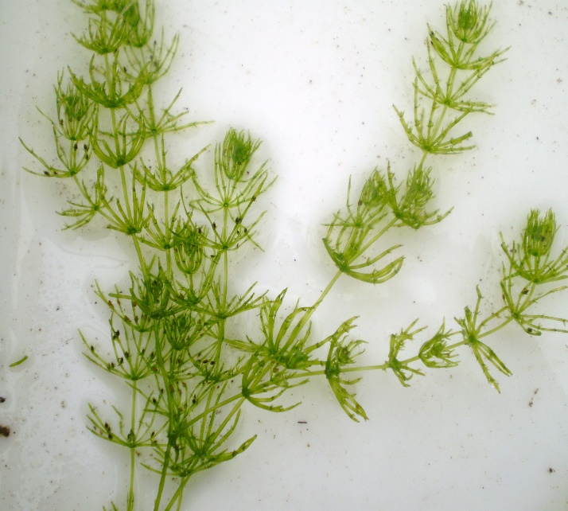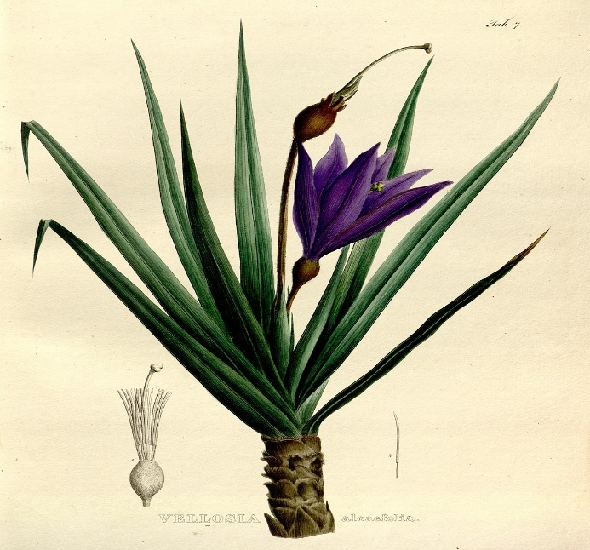**Slika 2. Homojohidrična (lijevo), poikilohidrična (desno)**

**Životne forme biljaka u odnosu na vodu i njihove adaptacije**

Na svakom području postoje problemi opstanka, kojima se biljke prilagođavaju. U toku prilagođavanja nalaze fiziološko-ekološka riješenja koja će im omogućiti da prežive. Upravo visok stepen specijalizacije pojedinih životnih formi biljaka u odnosu na vodu omogućava im opstanak na specifičnim staništima, ali istovremeno isključije mogućnosti života na više tipova staništa, različitih u pogledu režima vlažnosti. Tako se biljke prilagođavaju i morfo-fiziološkim oblicima, pa razlikujemo, drvenaste vrste, žbunovi, patuljasti žbunovi, visoko od niskih zeljastih biljaka, trave, sukuletne vrste, lijane, epifie, hemiparaziti itd.

Razlikujemo dvije osnovne grupe biljaka u odnosu na vodu 1) vodene 2) suvozemne

U odnosu na vodni režim suvozemne biljke se mogu podijeliti u tri osnovne ekološke grupe:

* Kserofite
* Mezofite
* Higrofite

(Dr Branka M. Stevanović, Dr Milorad M. Janković., 2003).

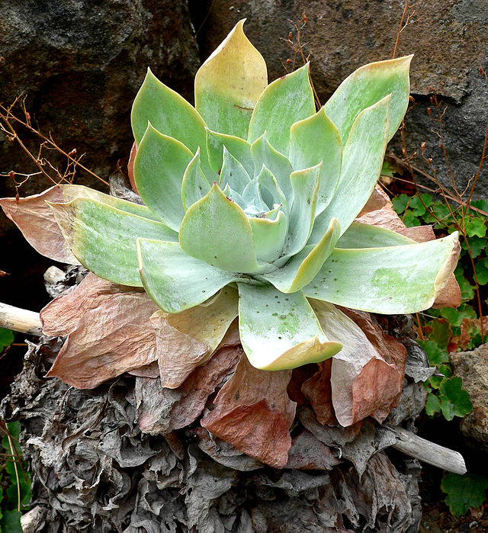

**Slika 3. Kserofita (*Sempervivum tectorum)***

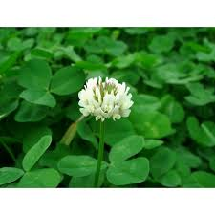

**Slika 4. Mezofita (*Trifolium repens*)**

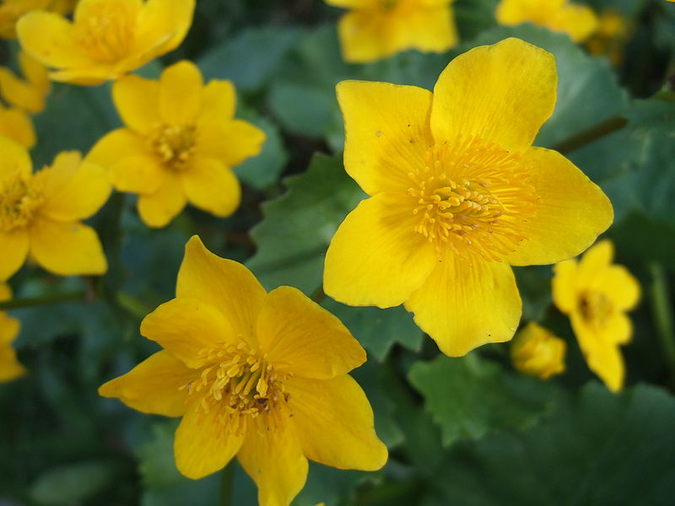

**Slika 5. Higrofita (*Caltha palustris)***

**Kserofitama** pripadaju biljke otporne na sušu, koje su dakle, različitim adaptivnim mehanizmima prilagođene uslovima otežanog snabdijevanja vodom, uz istovremeno forsirano odavanje vode, zbog veoma suvog okolnog vazduha i potrebe za hlađenjem pregrijanih listova (na osunčanim staništima).

**Mezofite** čine prelaznu grupu biljaka, od higrofita ka kserofitama. Kod njih postoje, u različitim kombinacijama i u različitom stepenu razvijene osobine higrofita i osobine kserofita.

**Higrofite,** prilagođene životu na veoma vlažnim staništima, nemaju teškoća u snabdijevanju kiseonika, zbog anaerobnih uslova vlažne sredine, pa se, u vezi sa tim, higrofite odlikuju nizom strukturno-fizičkih adaptacija kojima se obebeđuje bolja razmjena gasova kroz organizm biljke. (Dr. Branka M. Stevanović, Dr. Milorad M. Janković., 2003).

**KSEROFITE**

Termin „kserofite“ je jos 1822. godine prvi upotrijebio danski botaničar Schouw u svojoj knjizi „Osnove opšte geografije biljaka“. On je ovim imenom označio biljke koje žive na suvim mjestima. Na taj način je sa pojmom kserofita blisko povezan i pojam „sušno stanište“.

Deficit vlažnosti u vazduhu i izržen nedostatak vode u zemljištu narušavaju odnos između brzine primanja i brzine odavanja vode, biljka počinje da vene.

Ukoliko suša duže traje, turgor se teže obnavlja, uvenulost postaje trajna (ireverzibilna) i dovodi najzad do smrti biljke.

Pod uticajem suše dolazi do čitavog niza nepovoljnih promjena u biljnim tkivima, takodje i poremećaja osnovnih funkcija. Na samom početku se javlja ograničen rast. Pa dehidratacija biljnih tkiva onemogućava normalan metabolizam i sintezu amino kiselina, što dalje prouzrokuje zaustavljanje ćelijskih dioba. Ako se vodni deficit javi u vrijeme razvoja polena, može, tokom mejoze, uticati na pojavu anomalija na hromozomima. Na taj način umanjuje plodnost biljke.

U sušnim uslovima, sve veći je odnos podzemne prema nadzemnoj masi biljaka. Korijenovi i dalje rastu, naročito prema djelovima zemljišta u kojima mogu doći do vode, dok nadzemni djelovi biljke zaostaju u rastenju i dostižu ograničeni rast: internodije se skraćuju, redukuje se visina i zeljaste i drvenaste biljke, umjesto visokog obrazuje se nisko drvo ili žbun, ili se javljaju polegle, puzeće jastučaste forme.

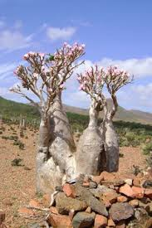

**Slika 6. Duboki korijen kod biljke sušnog staništa**

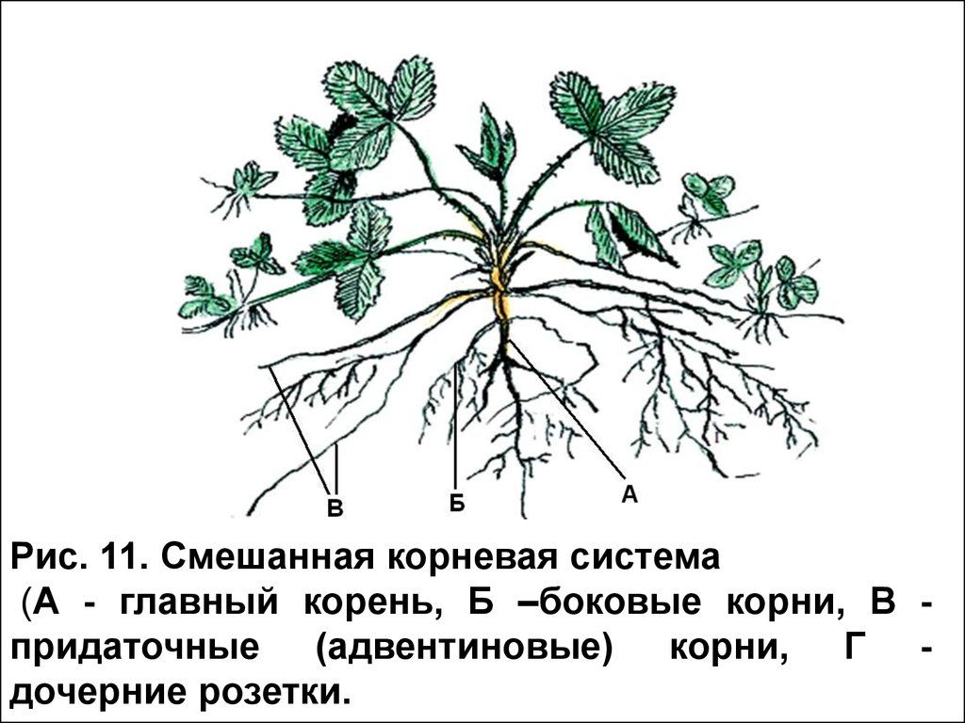

**Slika 7. Plitki korijen kod biljke vlažnog staništa**

Svi djelovi jedne te iste biljke nisu podjednako podložni dejstvu suše. Listovi na vrhovima biljaka i izdanaka duže i lakše podnose sušu pošto preuzimaju vodu od donjih listova, pri čemu ostaju duže sposobni za fotosintezu.

Kod kserofita se može razgraničiti nekoliko osnovnih pravaca prilagođavanja, nepovoljnim uslovima vlažnosti na staništu. Veliki broj kserofita ograničava potrošnju vode, sprječavajući kutikularnu i ograničavajući stomatermnu transpiraciju do maksimuma. Na taj način kserofite povećavaju stepen otpornosti i rezistentnosti na uslove suše.

Postoje dva vida adaptacija koje doprinose njihovom preživljavanju

1. Adaptacije koje doprinose efikasnoj apsorpciji i održaanju velike količine vode unutar organizma biljke (visok stepen hidratacije) : veoma razvijeni podzemni apsorpcijski organi u odnosu na nadzemne djelove biljke, brza cirkulacija tečnosti kroz tkiva, redukcija transpiracijskih površina ili njihova zaštita od suvišnog isparavanja (sprječavanja prekomjernog gubitka vode), prisustvo znatnih rezervi vode, praćeno slabom transpiracijom. Na osnovu ovih prilagođenosti biljke uspijevaju da izbljegnu ili bar odlože negativno dejstvo suše.
2. Adaptacije koje doprinose povećanju otpornosti prema dehidrataciji ili omogućavaju toleranciju potpunog isušivanja biljke: sposobnost umjerenog do izrazitog sniženja osmotskog potencijala i veoma niska vrijednost vodnog potencijala, a da, pri tome, u takvim hidričnim uslovima ćelija i tkiva, još uvijek ne dolazi do ireverzibilnih oštećenja protoplazme, čak uz mogućnost, istina kod malog broja biljaka, da u ovakvim, krajnje nepovoljnim okolnostima reverzibilno prelaze iz aktivnog u neaktivno stanje i ponovo vraćaju u stanje pune aktivnosti.

Ovo biljke su specifične po svojim morfofiziološkim osobinama (sklerofitnost). Prepoznatljive su po malim i očvrslim listovima.

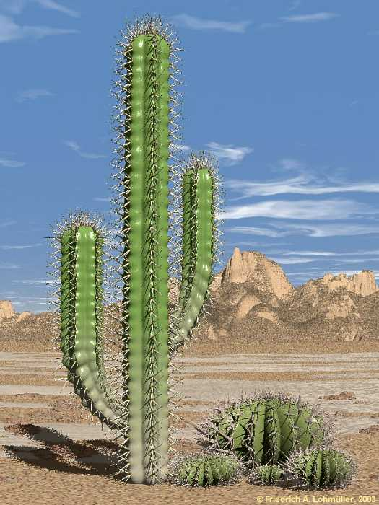

**Slika 8. Kserofita ( Kaktus)**

**MEZOFITE**

Mezofite čine vrlo raznovrsnu i široku ekološku grupu biljaka, koja čine prelaz između kserofita i higrofita. Njeni predstavnici su prilagođeni životu u uslovima umjerene vlažnosti, tako da podnose sušu bolje nego higrofite, a slabije od kserofita.

Ne podnose veliki deficit vlažnosti, kao ni produženu dehidrataciju tkiva nadzemnih organa.

Mezofite odlikuje relativno ujednačen odnos između nadzemne i podzemne biomase. KorIjenovi su najčešće intenzivnog tipa, manje ili više razgranati, osovinski i adventivni, zavisno od razvijenosti zemljišta i njegovih strukturnih i fizičko-hemijskih karakteristika. Veoma efikasno apsorbuju kapilarnu vodu u zemljištu.

Provodno tkivo stabla je umjereno razvijeno, sa povoljnim uslovima vlažnosti na staništu, bilo da se radi o zeljastim ili drvenastim, višegodišnjim mezofitama.

Listovi mezofita su veliki, pa čak i veoma velikih razmjera, ponekad veoma tanki, mekani i ravni. Dlakavost, kao i druge periferijske zaštitne tvorevine (kutikula, voštane prevlake) samo su umjereno prisutne, a nekad i ne postoje. U mezofilu listova provodno tkivo je umjereno razvijeno, mehaničko tkivo često odsustvuje, dok su palisadno i sunđerasto tkivo ujednačeno diferencirani ili je čak bolje razvijeno sundjerasto tkivo.

Stome se nalaze na donjoj strani lista, manje su brojne i krupnije u odnosu na stome kod kserofita. Regulacija stomotermne transpiracije omogućava mezofitama da, pod određenim uslovima, kada je povoljna apsorpcija vode iz vlažnog zemljišta, uravnoteže svoj vodni balans.

Mezofite se javljaju kao mezofite sa mezomorfnom građom. Javljaju se i prelazne kategorije: kseromezofite i mezokserofite, higromezofite i mezohigroofite, halomezofite.

Mezofitama pripadaju različite biljke, veliki broj listopadnog drveća i žbunova, većina zeljastih biljaka, bilo jednogodišnjih bilo višegodišnjih, isto tako mnoge zeljaste šumske biljke, zatim brojne korovske vrste, kao i najveći dio gajenih biljaka. Interesantno je da među gajenim i privredno najznačajnijim biljkama, u globalnim razmjerama, kserofitama pripada pamuk, higrofitama pirinač, dok su, takoreći sve ostale odomaćene vrste mezofite ili određene prelazne ekološke forme.

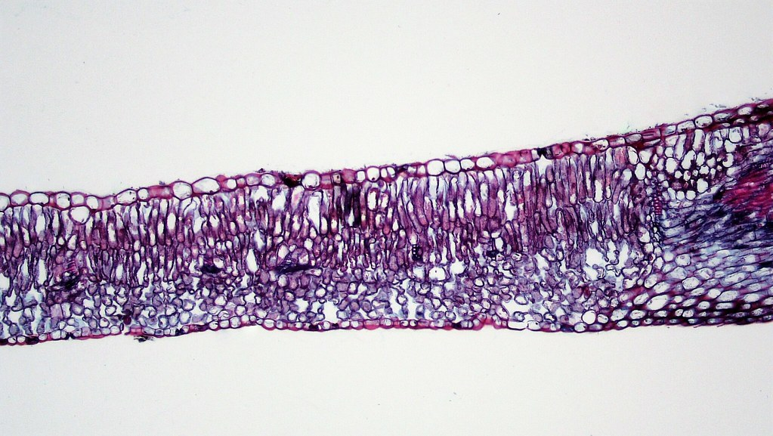

**Slika 9. Poprečni presjek kroz list mezofite**

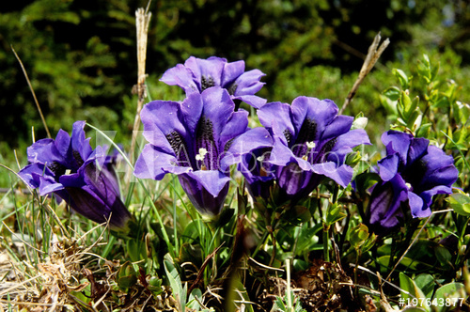

**Slika 10. Genciana spp. (Lincura)**

**HIGROFITE**

Higrofite obuhvataju takve suvozemne biljke koje su prilagođene velikoj vlažnosti staništa. One su od svih ostalih tipova najmanje otporne prema suši. Po svojim ekološkim osobinama one čine prelaznu grupu između mezofita i vodenih biljaka ili hidrofita.

Ove biljke se stalno i dobro snabdijevaju vodom, pa u uslovima suše brzo venu. Čitav nadzemni dio biljke je bolje razvijen od podzemnog. Korijenovi su plitki, slabo razvijeni i nerazgranati. Listovi su obično veliki, tanki i nježni. Transpiracija je slaba u uslovima suše i velike vlažnosti vazduha, a rad korijenovog sistema neefikasan već i pri najmanjem vodnom deficitu zemljišta.

U okviru higrofita imamo dvije podgrupe

* Šumske higrofite
* Higrofite otvorenih staništa

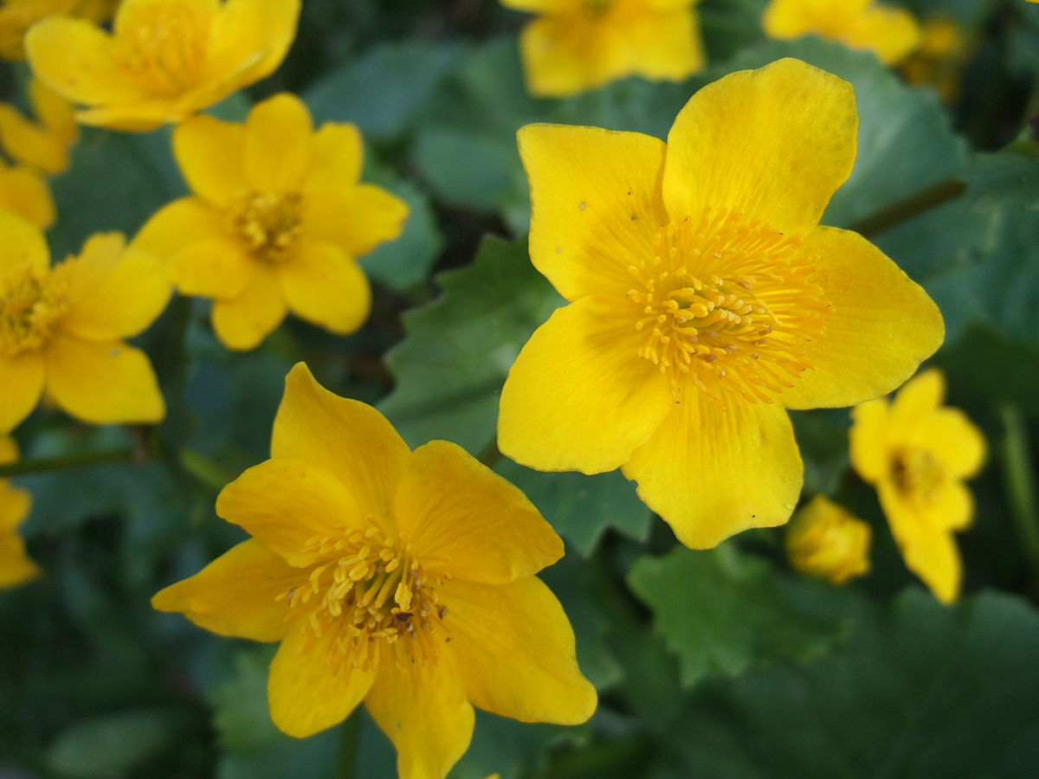

**Slika 11. Ranunculus sp.**

**HIDROFITE**

Vodene biljke ili hidrofite obuhvataju složenu grupu različitih tipova biljaka koje naseljavaju raznovrsne vodene sredine. One su pokazatelji i važni u zajednicama mora, okeana, jezera, bara i močvara, rijeka i potoka, kao i vlažnih staništa.

Na osnovu specifičnih adaptacija vodene biljke su sposobne da opstanu u slanim, slatkim i brakičnim vodama i to kako u stajaćim, tako i u tekućim vodenim ekosistemima. Vaskularne vodene biljke se odlikuju velikom fenotipskom razlikama i brojnim strukturnim modifikacijama kako vegetativnih, tako i reproduktivnih organa.

Vodene biljke naseljavaju eufotičnu zonu voda, koja se prostire do različitih dubina, zavisno od klimatskih uslova i fizičko-hemijskih i bioloških karakteristika vodenog staništa. U morima i okeanima eufotična ili zona fotosinteze se prostire i do 200 metara dubine, a u jezerima obično ne više od 10 m dubine.

Ukorijenjene vaskularne biljke se pružaju do dubine od oko 10-15 m, a nešto dublje su vodene mahovine.

Različite grupe algi dopiru do mnogo većih dubina, naročito u morima i okeanima, duž čitave eufotične zone, do nekih 200 m, dubine.

Nema sumnje da se specifičnost djelovanja vodene sredine najbolje ispoljava u obliku u građi submerznih i flotantnih listova, naročito ako se porede sa listovima suvozemnih biljaka. Posebno je upadljiva šupljikavost mezofila u listovima, kao i u stablu i korijenu vodenih biljaka koja potiče od izuzetno dobro razvijenog vazdušnog parenhimskog tkiva ili aerenhima.

Provodno tkivo hidrofita je vema redukovano, naročito kod submerznih biljaka ili u submerznim organima, s obzirom da nije neohodno, jer vodena sredina pruža mogućnost upijanja vode i mineralnih elemenata čitavom površinom tijela. Tako, na primjer ukupna količina ksilemskih elemenata u stablu vodenih biljaka iznosi, u prosjeku svega oko 0.02-0.1mm2/g. Pored toga, ne samo da je broj provodnih elemenata sveden na minimum, već je veoma malo traheja, a traheidi su slabo lignifikovani.

Vodene biljke se dijele na submerzne, flotantne i emerzne. (Slika 13.)

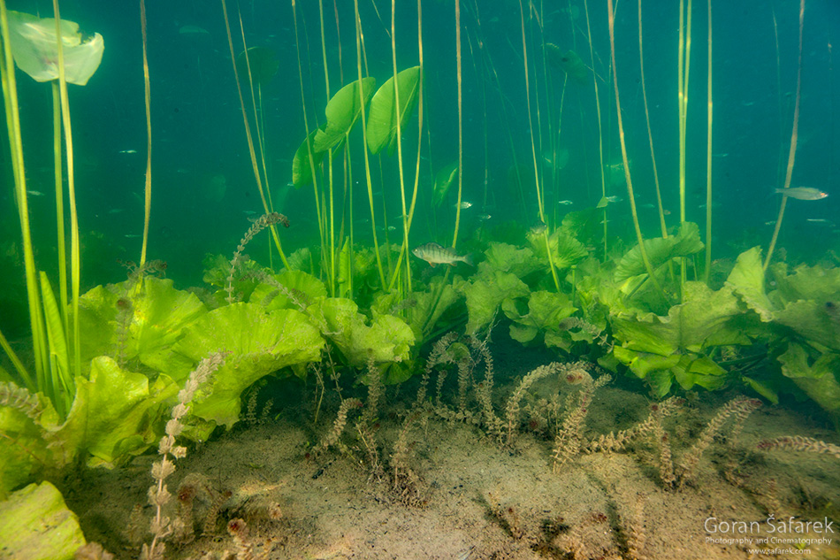

**Slika 12. Submerzna biljka**

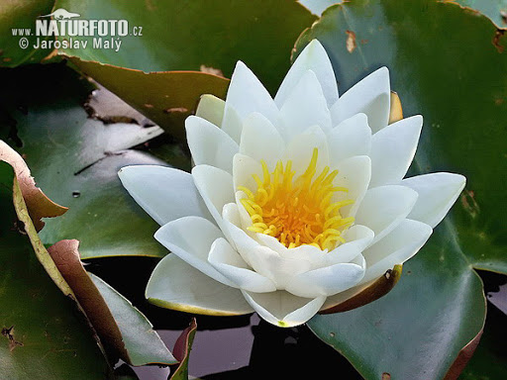

**Slika 13. Bijeli lokvanj (Flotantna)**

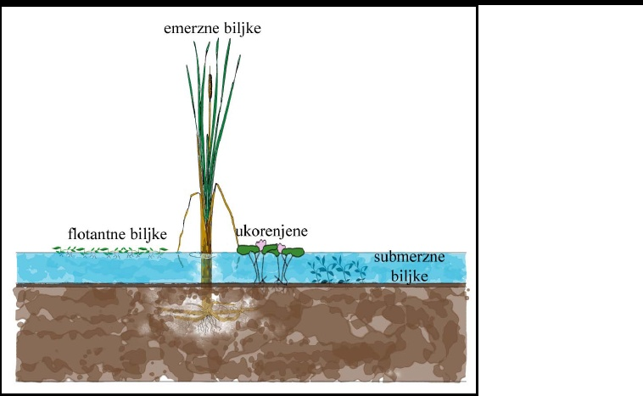

**Slika 13.**

**Zaključak**

Iz dosadašnje priče uočavamo različite adaptacije biljaka u odnosu na vlagu u zemljištu i vazduhu. Samim prilagodjavanjem biljke se ograničavaju samo na odredjena staništa, pa nikada nećemo naći one koje naseljavaju čitavu planetu.

Adaptacije su vezane kako za njihovu unutrašnju građu, tako i za morfologiju.

Prema tome su podijeljene na: kserofite, mezofite i higrofite kao kopnene biljke.

Vodene su hidrofite.

**LITERATURA:**

Nešković i sar.,2003

Dr Branka M. Stevanović, Dr Milorad M. Janković., 2003

Sibcvetok., Studentkinja 3. godine EGO EGF Gaganova V.V., 2001

Prof. dr Vladimir Vukanović., 1999., Ekofiziologija., Poljoprivredni fakultet Osijek.

Dr Branka M. Stevanović, Dr Milorad M. Janković.,Beograd 2001., Ekofiziologija biljaka